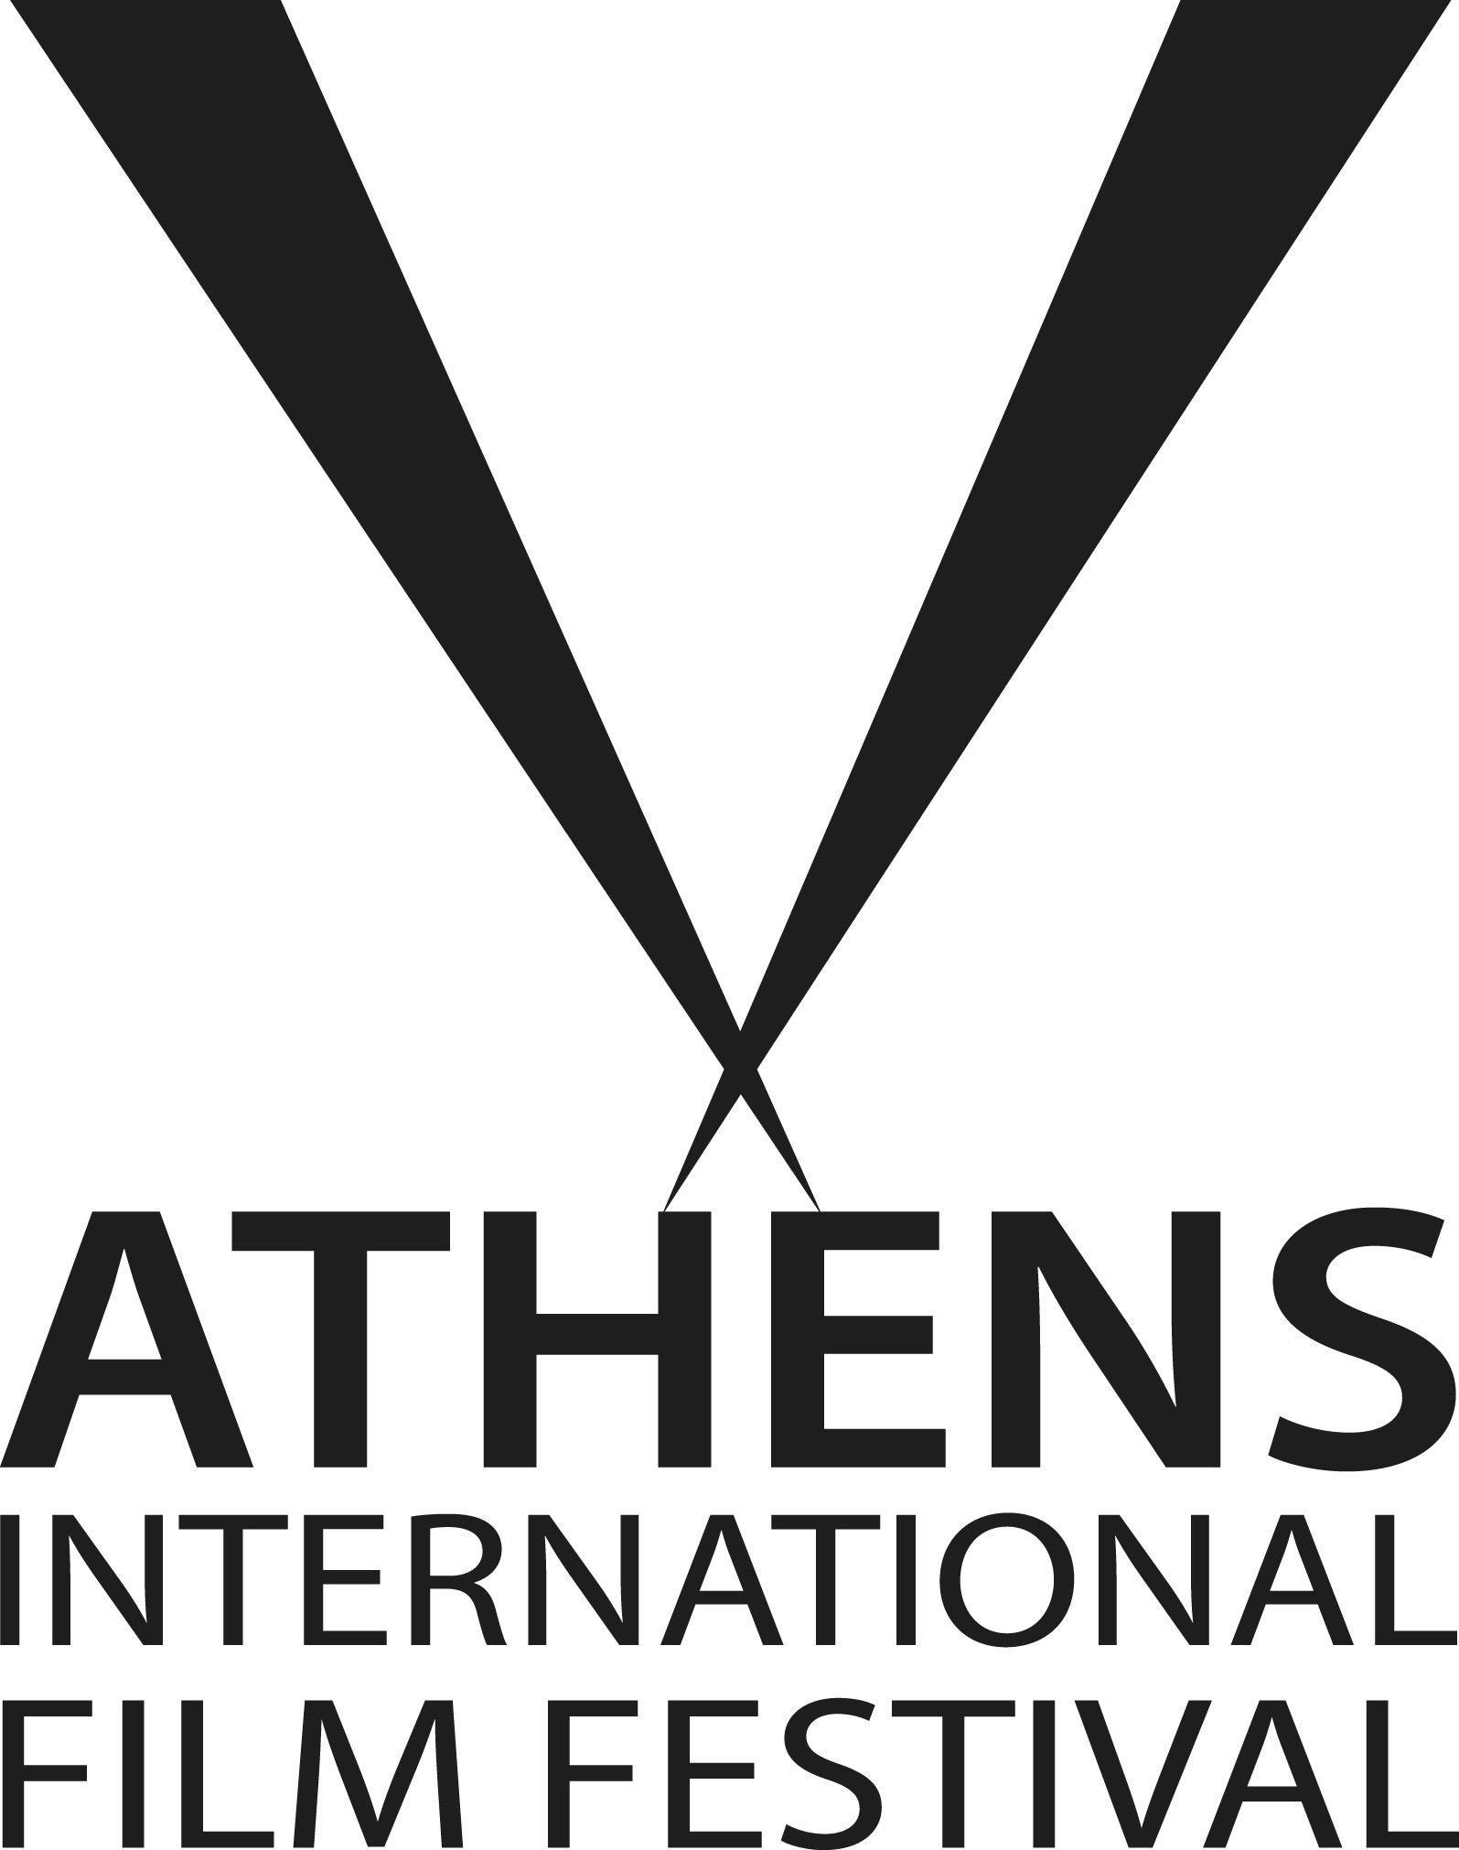
24th ATHENS INTERNATIONAL FILM FESTIVAL
INTERNATIONAL DOCUMENTARIES JURY

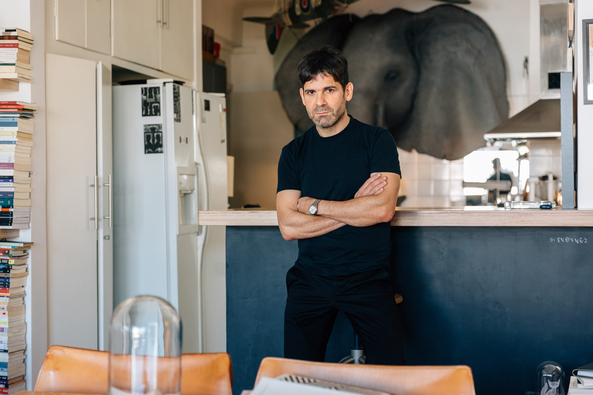
Μενέλαος Καραμαγγιώλης Σκηνοθέτης, σεναριογράφος (Πρόεδρος της επιτροπής)

Ζει στην Αθήνα και κάνει ταινίες με πρωταγωνιστές αντί - ήρωες. Οι ταινίες του έχουν βραβευτεί διεθνώς όπως το ROM 1989, το Black Out (p.s. Red Out) και το J.A.C.E. – Just Another Confused Elephant, (TIFF). Τα video art του έχουν εκτεθεί στο ΕΜΣΤ και στη Biennale diVenezia.

Menelaos Karamaghiolis Director, screenwriter President of the Jury

Lives in Athens. His cinema, starring anti-heroes, abolishes boundaries and stereotypes. He has received several international awards for his films ( ROM 1989, Black Out (p.s. Red Out), and J.A.C.E. – Just Another Confused Elephant, (TIFF). His video art has been shown at the National Museum of Modern Art and at Biennale di Venezia.

Ευαγγελία Κρανιώτη Σκηνοθεσία

Γεννήθηκε στην Ελλάδα. Το 2014 αποφοίτησε στη σχολή κινηματογράφου Le Fresnoy. Το κινηματογραφικό ντεμπούτο της Exotica, Erotica, etc. προβλήθηκε το 2015 στο Φόρουμ της Μπερλινάλε και η δεύτερη ταινία της Obscuro Barroco προβλήθηκε το 2018 στη Πανόραμα του ίδιου φεστιβάλ.

Evangelia Kranioti, Director

Born in Greece. In 2014 she graduated in film at Le Fresnoy. Her feature film debut Exotica, Erotica, etc. screened in the 2015 Berlinale Forum and her second film Obscuro Barroco in the 2018 Berlinale Panorama.

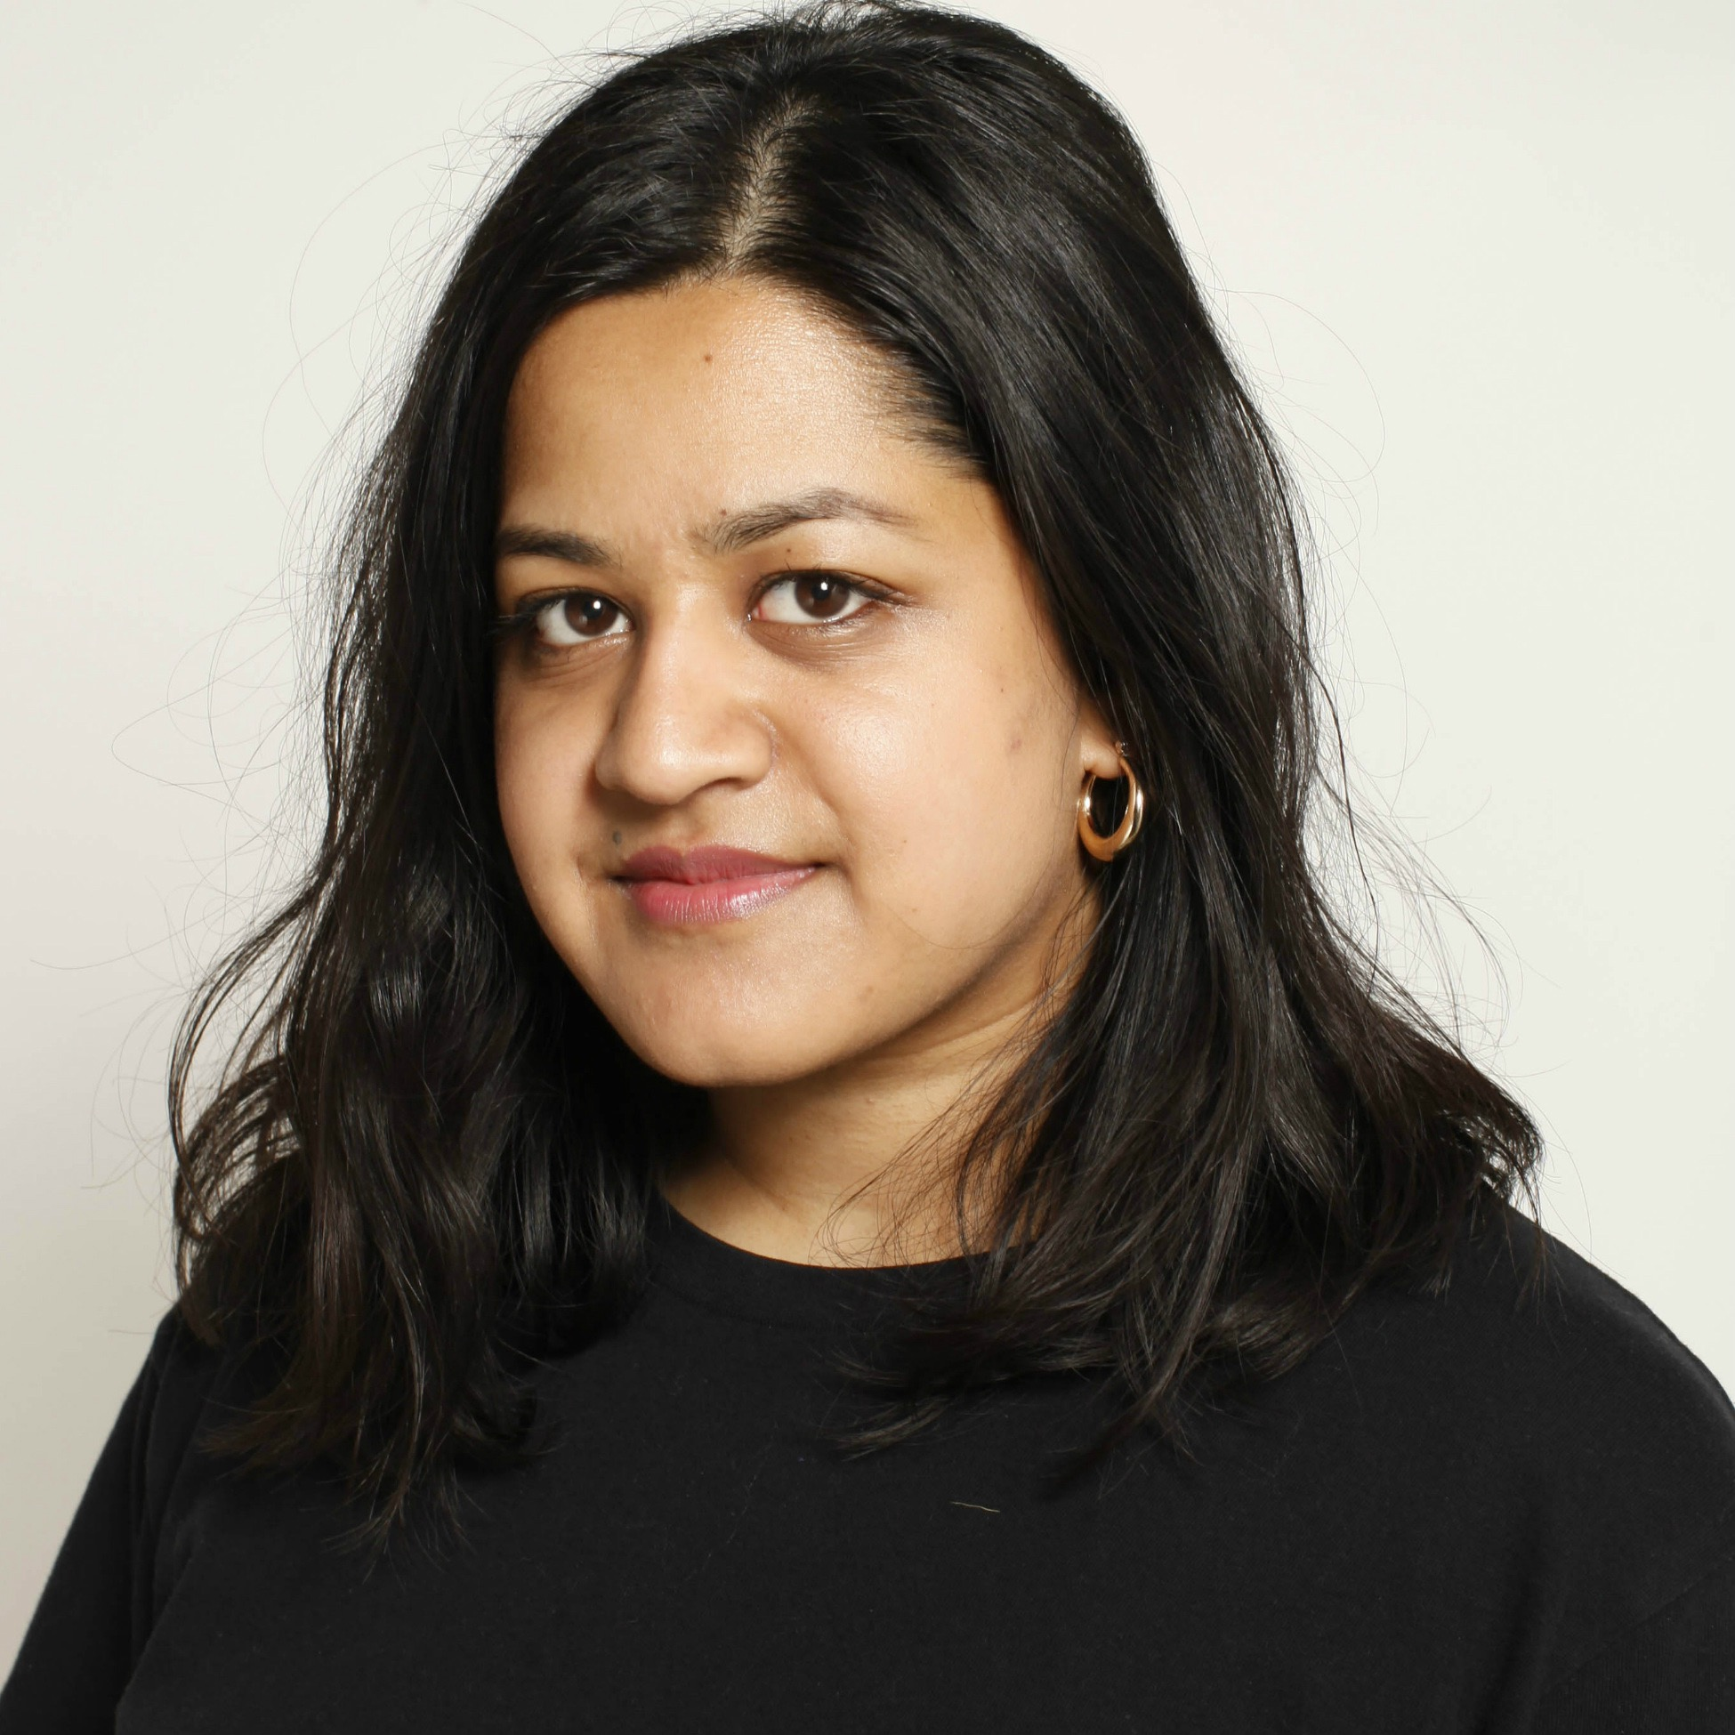
Simran Hans, film critic
Simran Hans is a culture writer and film critic for The Observer. Her work has been published in BuzzFeed, Cinema Scope, The Guardian, Interview, Little White Lies, Mubi, New Statesman, Pitchfork, Sight & Sound and Variety among others.
Σίμραν Χάνς Kριτικός κινηματογράφου

Η Σίμραν Χανς γράφει για πολιτιστικά θέματα και είναι κριτικός κινηματογρά- φου στην εφημερίδα The Observer. Άρθρα της έχουν δημοσιευτεί σε διάφορα μέσα όπως BuzzFeed, Cinema Scope, The Guardian, Interview, Little White Lies, Mubi, Sight & Sound και Variety.
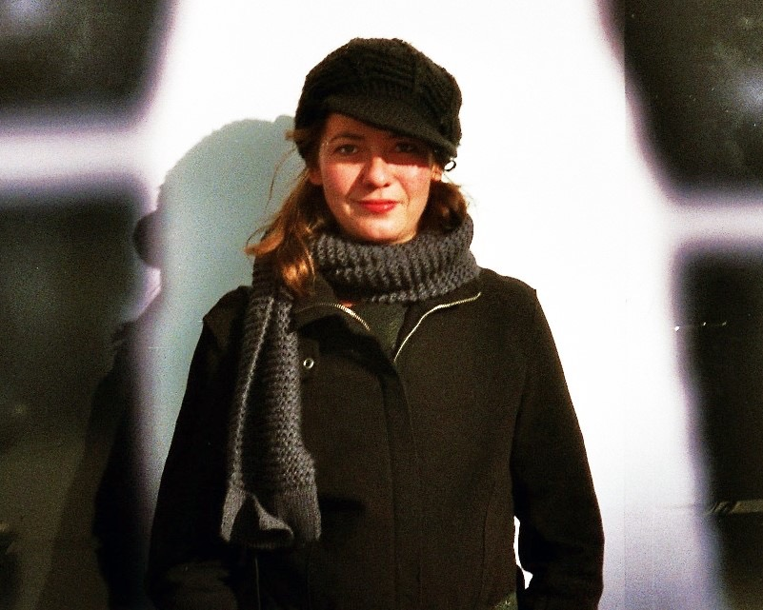
Άντιε Έμαν, καλλιτέχνις

Eπιμελήτρια εικαστικών/ κινηματογραφικών προγραμμάτων, συγγραφέας. Ζει και εργάζεται στο Βερολίνο. Έχει συμμετάσχει σε καλλιτεχνικά πρότζεκτ για το φεστιβάλ Βερολίνου καθώς σε σειρά εκδόσεων (What Do You Call This Thing I Am Missing? Forum Expanded 2015) μεταξύ άλλων.

Antje Ehmann, artist

Curator, author. Based in Berlin. She has participated in artistic projects for the Berlin festival as well as in a series of publications (What Do You Call This Thing I Am Missing? Forum Expanded 2015) among others.
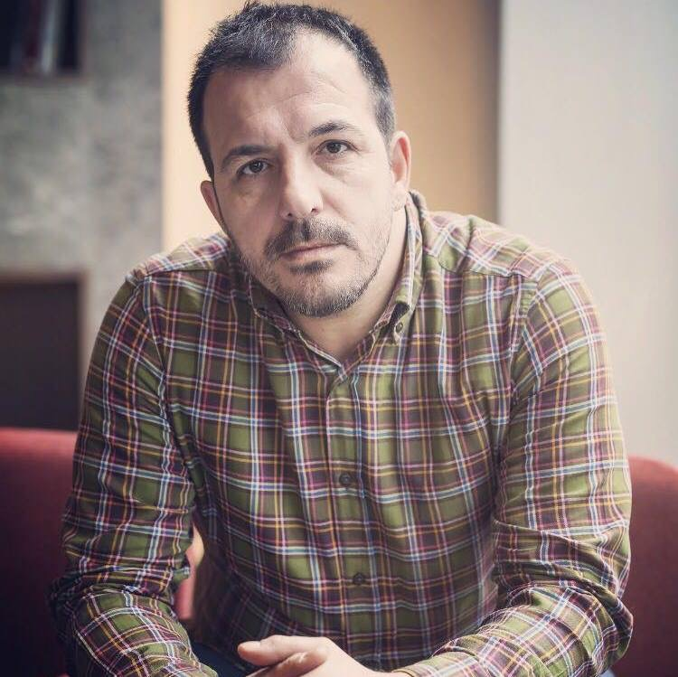
Γκιούρτσαν Κέλτεκ, σκηνοθέτης
Γεννημένος στη Σμύρνη το 1973, σπούδασε κινηματογράφο στη Σχολή Καλών Τεχνών του DOKUZ EYLUL. Η μικρού μήκους ταινία του το Overtime επιλέχθηκε σε διάφορα Φεστιβάλ όπως το Visions Du Réel και το DOK Leipzig, ενώ η μεσαίου μήκους του ταινία Colony προβλήθηκε στο Φεστιβάλ FIDMarseille. Το Meteors είναι η πρώτη του μεγάλου μήκους ταινία.

Gürcan Keltek, director

Born in İzmir in 1973, studies film at DEU Fine Arts. His short, Overtime is selected at several festivals including Visions Du Réel and DOK Leipzig, while his medium-length Colony screened at FIDMarseille. Meteors is his first feature film.

